**Uwaga wścieklizna !**

**Wzrost zagrożenia wystąpienia wścieklizny na terenie województwa świętokrzyskiego.**

- przeczytaj ulotkę

-zachowaj szczególną ostrożność w kontaktach ze wszystkimi zwierzętami

-zaszczep psy, a także koty przeciw wściekliźnie.

[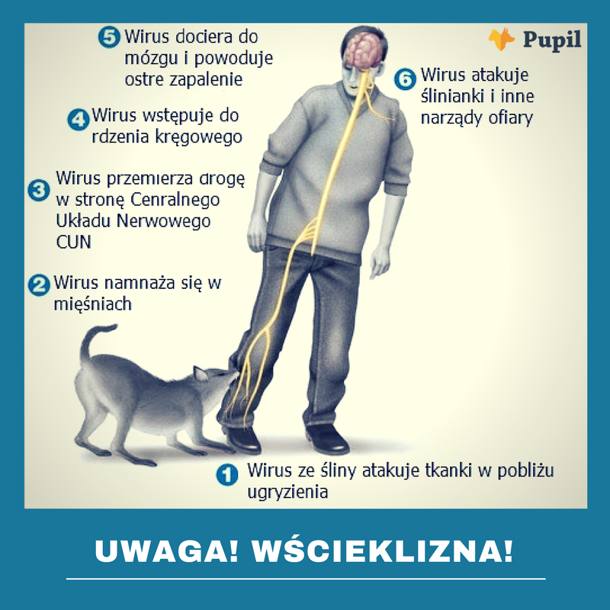](https://nbip.pl/piwostrowiecsw/i/?i=63647)ulotka